Commission des Outils d’Évaluation
pour les Humanités générales et technologiques

Sciences économiques

F2 : Déterminer les enjeux et les limites d’un concept, d'un modèle,
d'une politique, d'une théorie économique face à une problématique économique, juridique ou sociale

Gestion de stocks

Troisième degré

Documents pour les élèves : page 2

Documents pour le professeur : page 4

OUTIL D’ÉVALUATION
Sciences économiques
Gestion de stocks

Documents pour les élèves

Consigne

Le 1er juin, tu as ouvert un magasin de matériel informatique et parmi le matériel que tu commercialises, il y a une carte graphique haut de gamme.

Pour ce produit, le 2/6 le BR 157 indique une rentrée de 15 pièces à 98 €, le 9/6 le BR 158 indique une rentrée de 30 pièces à 90 €, le 18/6 le BR 159 indique une rentrée de 20 pièces à 95 €, le 29/6 le BR 160 indique une rentrée de 70 pièces à 84 €. Le 3/6 vous sortez 10 pièces (BS 211), le 14/6, vous sortez 25 pièces (BS212) et le 26/6 vous sortez 25 pièces (BS 213).

- Après avoir complété les trois fiches de stock ci-jointes, détermine la méthode de valorisation du stock qui te parait la plus appropriée pour ce type de produit. Justifie ta réponse.

- Pour ce type de produit, la dernière commande te semble-t-elle appropriée ? Justifie ta réponse.
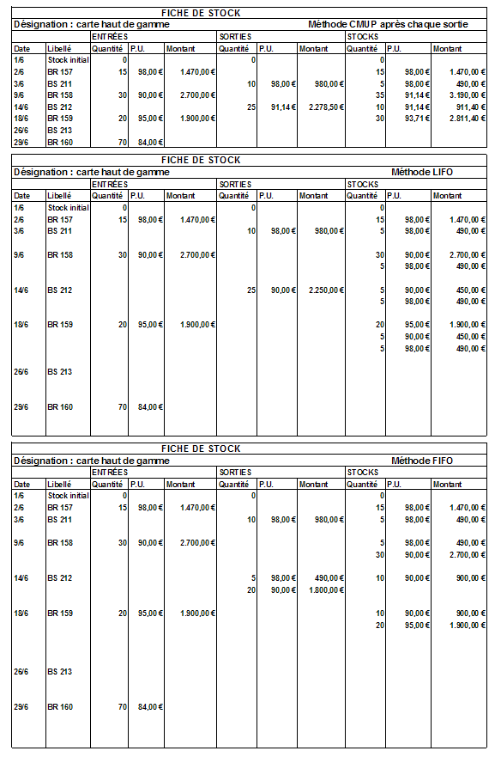
OUTIL D’ÉVALUATION
Sciences économiques
Gestion de stocks

Documents pour le professeur

Famille de tâches :

Déterminer les enjeux et les limites d’un concept, d'un modèle, d'une politique, d'une théorie économique face à une problématique économique, juridique ou sociale (F2).
Pour de plus amples informations, voir le document général de présentation de familles de tâches en sciences économiques.

Titre : | Gestion de stocks
Public cible : | Troisième degré de transition

Épreuve : voir document pour l’élève

Préalables à l’épreuve:

- Le professeur doit avoir vu les méthodes de gestion de stocks.

Modalités de passation :

Durée de l’épreuve : 50 minutes
Forme du produit attendu : épreuve écrite

Compétences, savoirs et savoir-faire évalués dans le cadre de cette épreuve :

COMPÉTENCES du référentiel
Compétences prioritaires

C5 Appliquer des concepts, des modèles, des procédures (appris)

- Choisir le concept, le modèle, la procédure qui sont adéquats
- Traiter les données avec le concept, le modèle, la procédure qui ont été choisis
- Evaluer le résultat en fonction des critères

C6 Résoudre les problèmes par application des savoirs concepts et procédures appris

Autres compétences

C1 Maîtriser les acquis théoriques de base
C2 Traiter des informations en fonction d’une recherche
C3 Analyser des informations
C4 Synthétiser des informations
C8 Appréhender la multiplicité des théories relatives à une même problématique

- Confronter deux (ou plusieurs) explications différentes du même problème économique courant
- Identifier la logique explicative de chacune des théories

SAVOIRS – SAVOIR-FAIRE
Entreprise : méthode de valorisation de stocks et d’approvisionnement

Critères, indicateurs et pondérations

CRITÈRES | INDICATEURS | PONDÉRATION PROPOSÉE
1. Rigueur de l’analyse  2. Pertinence de la conclusion  3. Correction de la langue  4. Originalité de la production | Le tableau CMPU est correctement complété  Le tableau LIFO est correctement complété  Le tableau FIFO est correctement complété  Le choix de la méthode de valorisation de stocks est clairement exprimé.  La justification de ce choix est pertinente  (chaque méthode peut être choisie à condition que la justification soit cohérente)  La justification du bien fondé de la dernière commande est pertinente  (la réponse à la question peut être positive ou négative à condition que la justification soit cohérente)  Non activé  Non activé | /2  /2  /2  /1  /4  /4 | /6  /9
 |  | Total : | /15
Construire des épreuves d’évaluations similaires appartenant à la même famille

La présente épreuve d’évaluation de la famille de tâches F2 : « Déterminer les enjeux et les limites d’un concept, d'un modèle, d'une politique, d'une théorie économique face à une problématique économique, juridique ou sociale » présente les caractéristiques spécifiques (invariants) suivantes :

- Analyse de données chiffrées d’une entreprise
- Comparaison des impacts de plusieurs méthodes proposées

Il ne s’agit donc pas pour l’élève d’argumenter, de donner un avis : il faut « déterminer les enjeux et les limites d’un concept, d’un modèle, d’une politique, d’une théorie économique face à une problématique économique, juridique ou sociale».

Pour rester dans la même configuration, et donc faire mobiliser les mêmes ressources, l’enseignant ne peut changer ces 2 invariants.

Par contre, il peut faire varier le paramètre suivant
- l’objet des données chiffrées (les amortissements …)

